LANGKAH LANGKAH MENGINPUT 3 BUAH BILANGAN DAN MENAMPILKAN BILANGAN TERBESAR DIANTARA 3 BILANGAN DENGAN MENGGUNAKAN STATEMENT IF

1. Langkah pertama adalah membuka aplikasi phycharm lalu konfigurasikan pada file phyton

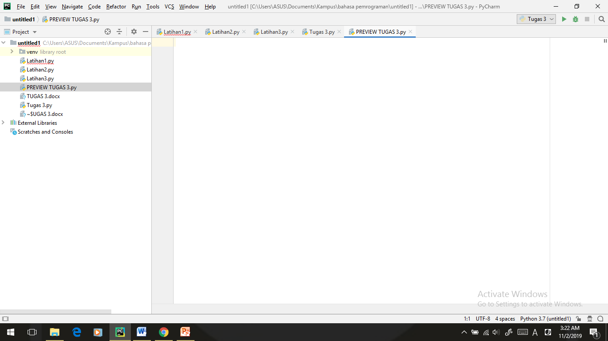

1. Lalu inputkan ke 3 bilangan yang akan kita input seperti contoh di bawah ini

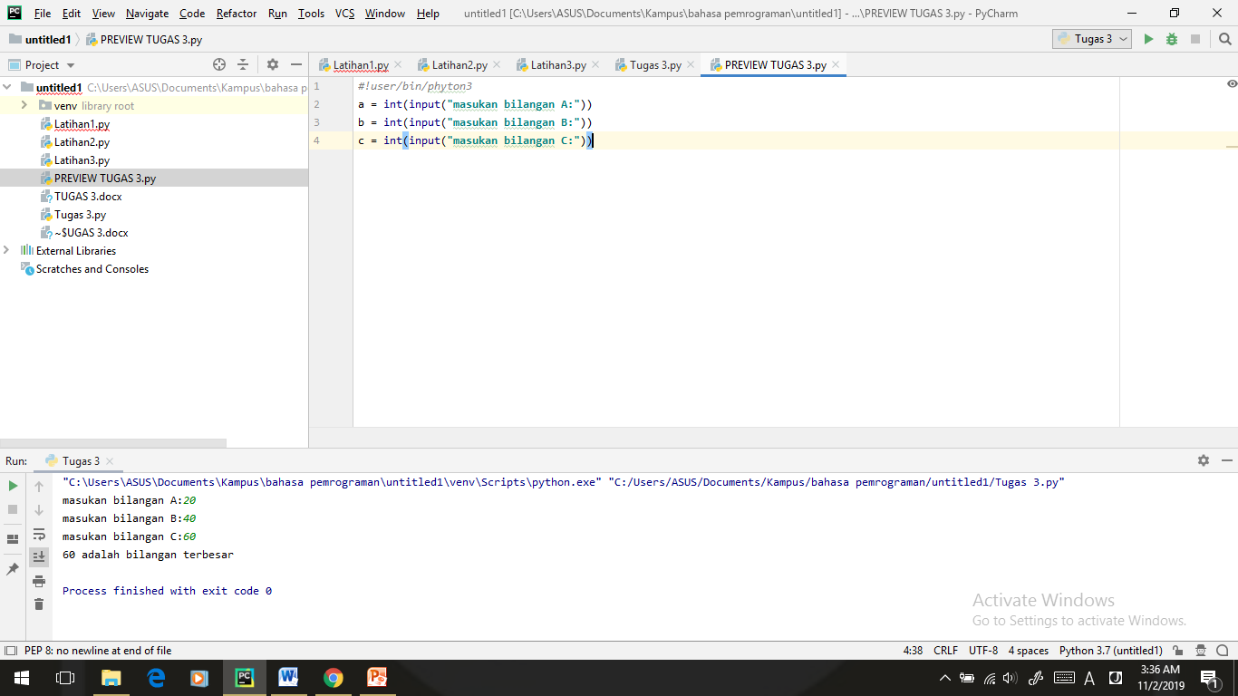

1. Selanjutnya kita akan memasukan steatmen if untuk menampilkan mana bilangan terbesar diantara 3 bilangan seperti gambar dibawah ini

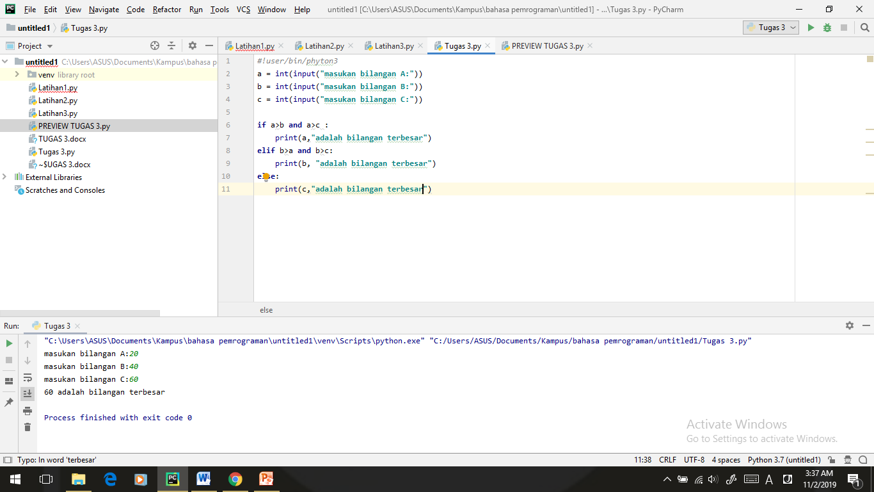

1. Setelah selesai kita akan mencoba untuk memasukan bilangan bilangan untuk mengetahui bilang terbesar diantara 3 bilangan, berikut adalah 3 kondisi inputan data
2. Kondisi petama adalah ketika kita menginput data dengan nilai bilangan A terbessr diantara 3 bilangan

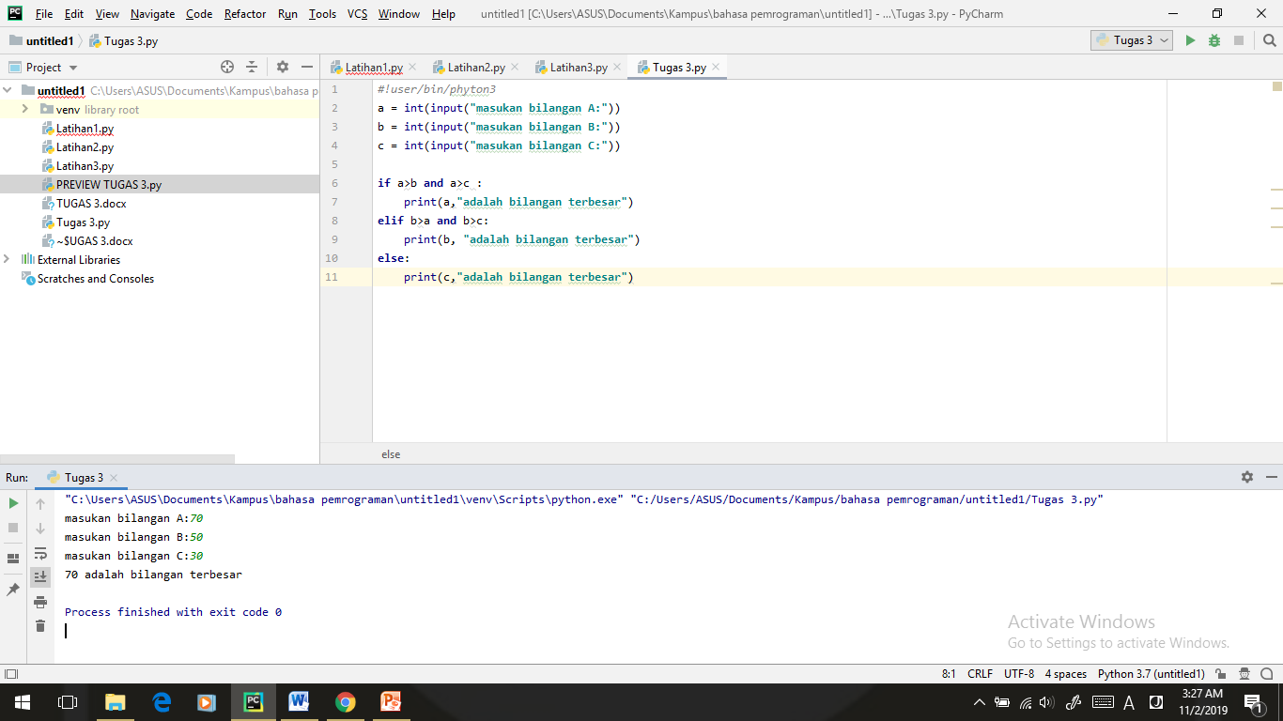

1. Kondisi kedua adalah ketika kita menginput data dengan nilai bilangan B terbessr diantara 3 bilangan

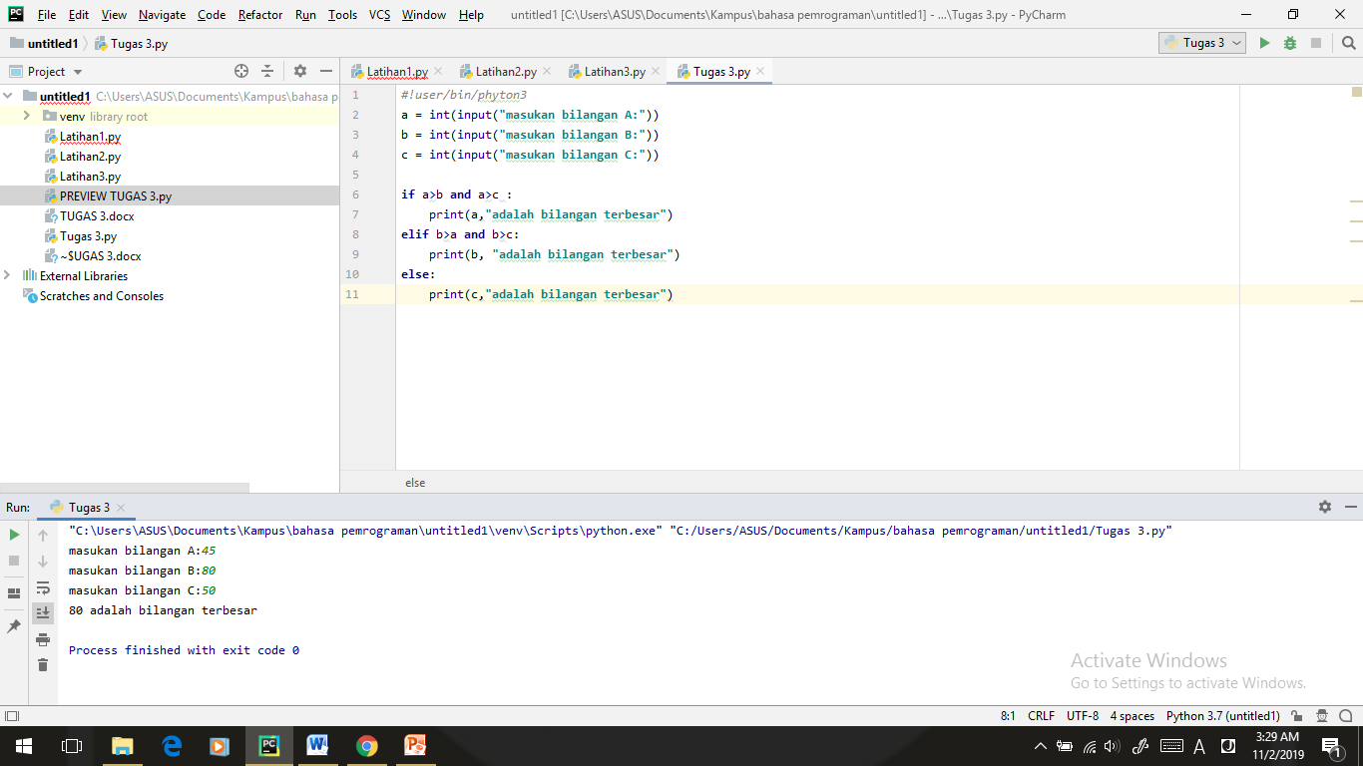

1. Kondisi ketiga adalah ketika kita menginput data dengan nilai bilangan C terbessr diantara 3 bilangan

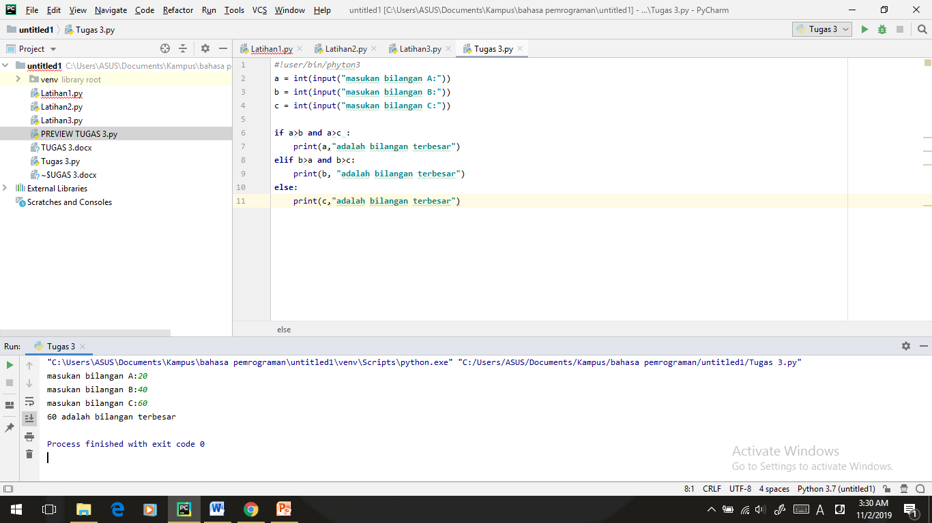

1. Tahapan menginput data selesai

FLOWCHART TAHAPAN MENGINPUT 3 BUAH BILANGAN DAN MENAMPILKAN BILANGAN TERBESAR DIANTARA 3 BILANGAN DENGAN MENGGUNAKAN STATEMENT IF

START

INPUT DATA

MENCOBA MEMASUKAN DATA

GUNAKAN STATEMENT IF ELSE

PRINT STATEMENT IF ELSE